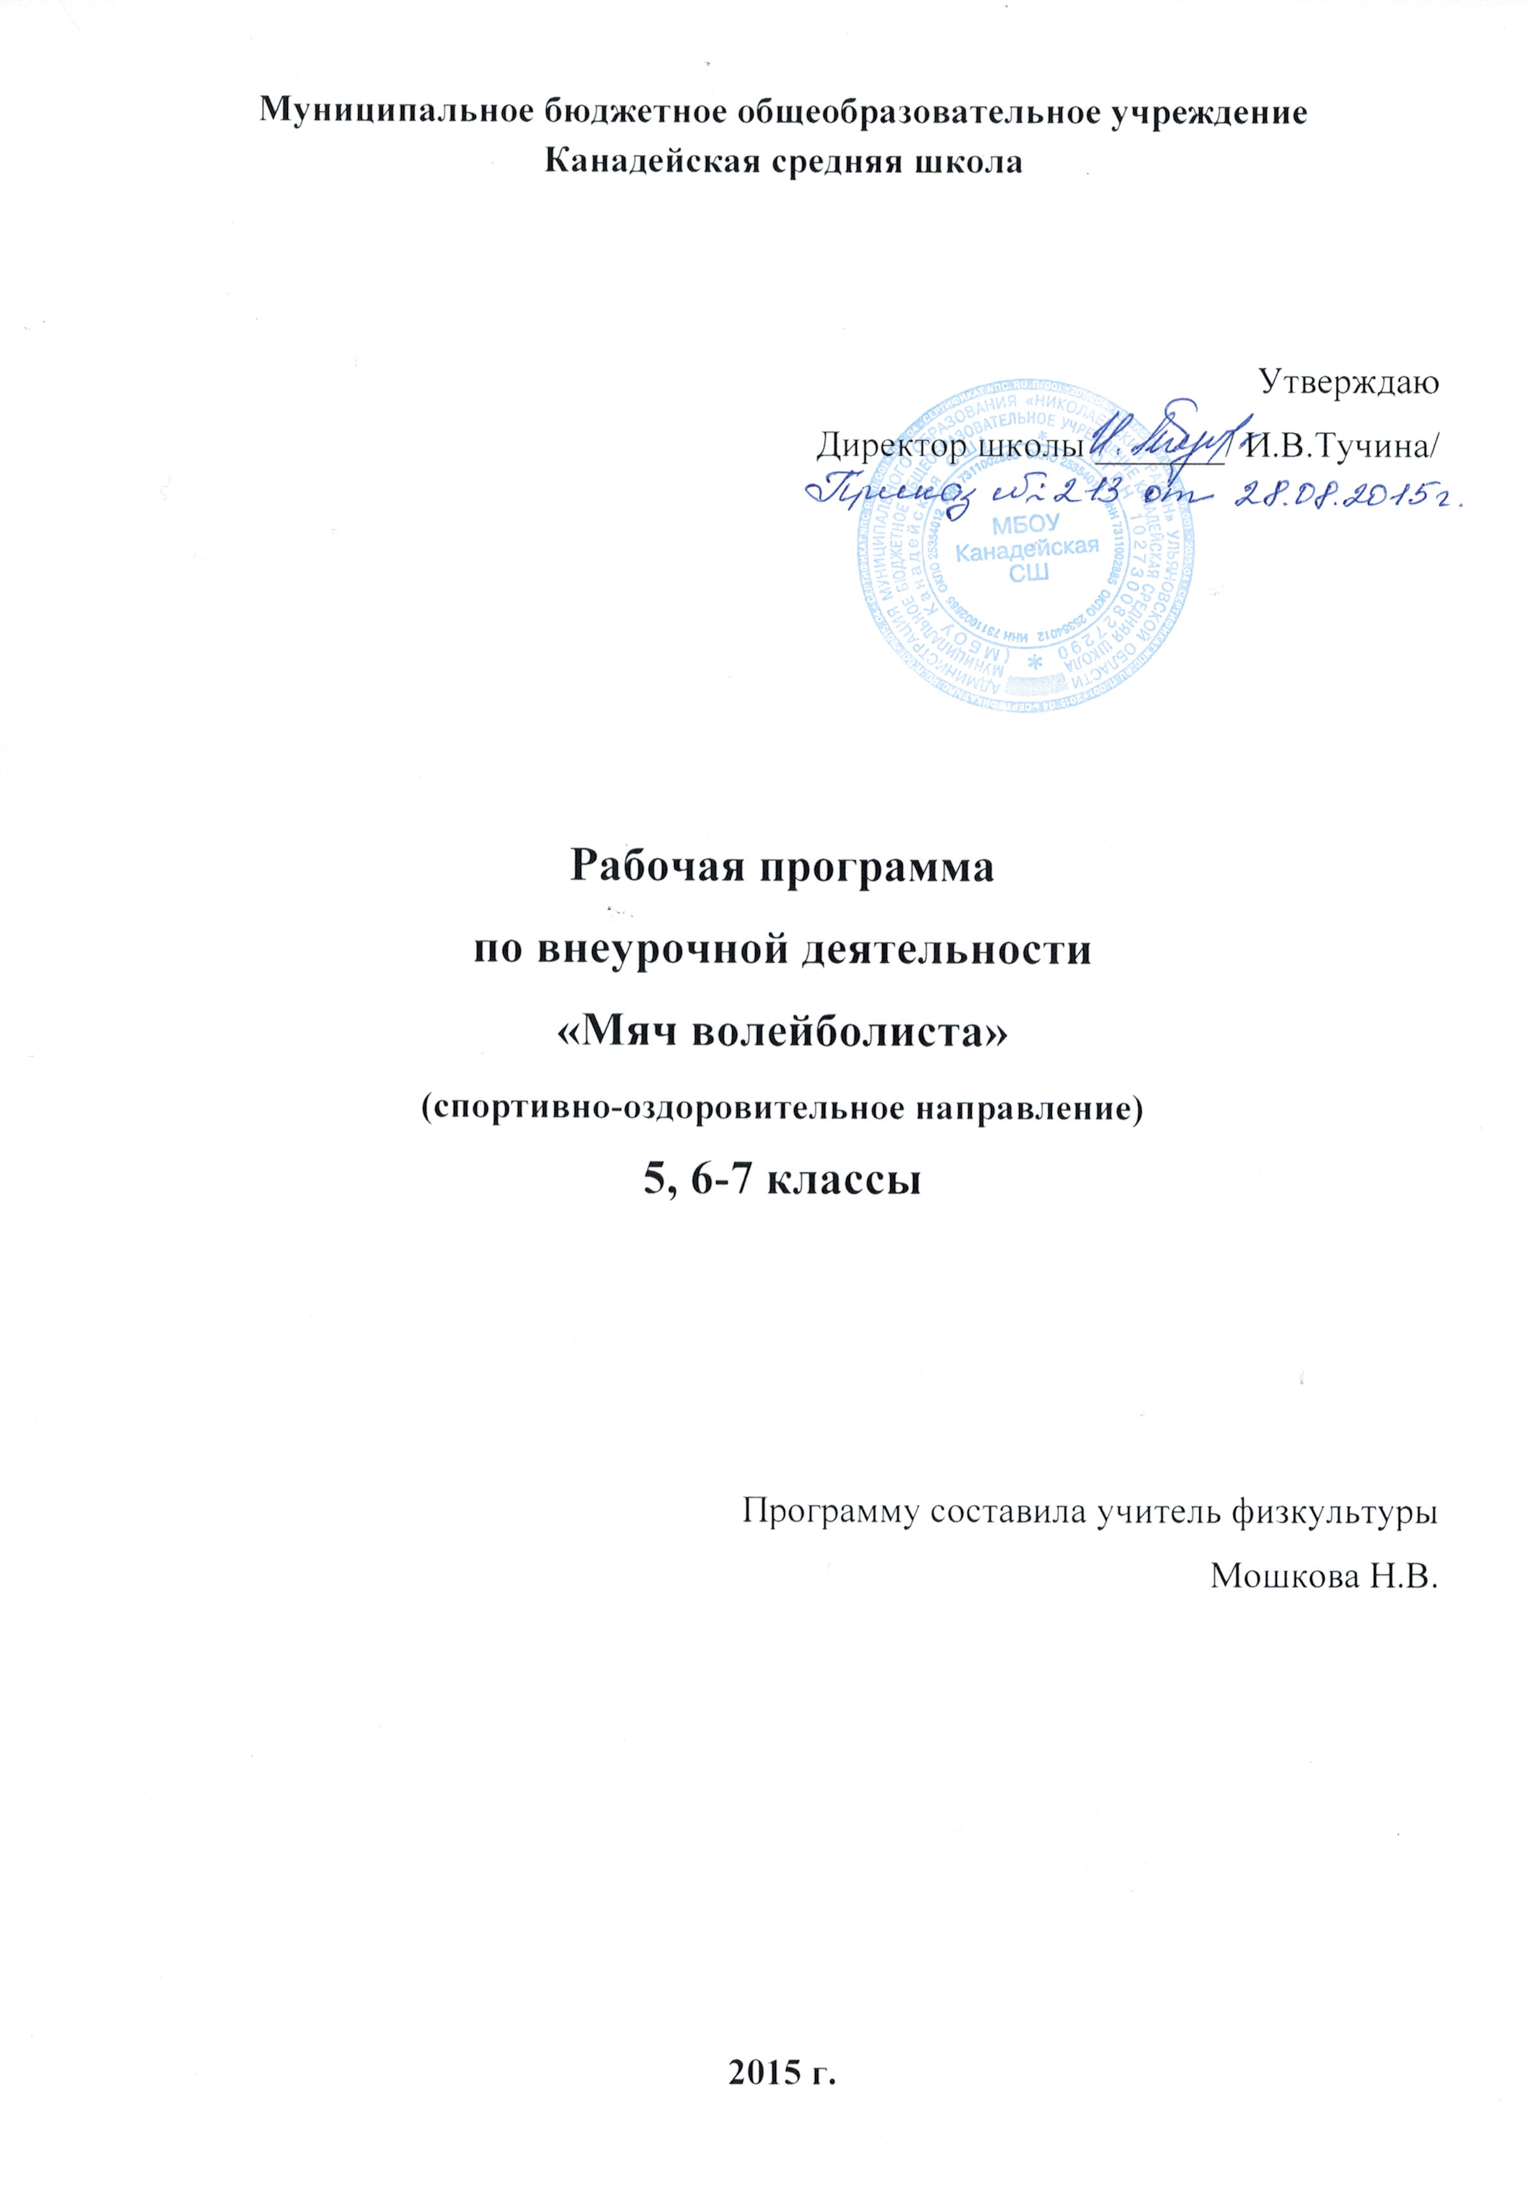
ПОЯСНИТЕЛЬНАЯ ЗАПИСКА

Рабочая программа внеурочной деятельности «Мяч волейболиста» предназначена для работы с учащимися 5-7 классов, проявляющими интерес к физической культуре и спорту.
Рабочая учебная программа составлена на основе учебной программы «Комплексная программа физического воспитания учащихся 5–9 классов» В. И. Лях, А. А. Зданевич. – М.: Просвещение, 2013г. и рассчитана на два года обучения.
Волейбол – один из игровых видов спорта в программах физического воспитания учащихся. Он включён как в урочные занятия, так и широко практикуется во внеклассной и внешкольной работе – это занятия в спортивной секции по волейболу, физкультурно-массовые и спортивные мероприятия (соревнования в общеобразовательном учреждении, на уровне района, округа, матчевые встречи и т.п.) и внеурочная деятельность.
Чтобы играть в волейбол, необходимо уметь быстро выполнять двигательные действия, высоко прыгать, мгновенно менять направление и скорость движения, обладать ловкостью и выносливостью. Занятия волейболом улучшают работу сердечно-сосудистой и дыхательной систем, укрепляют костную систему, развивают подвижность суставов, увеличивают силу и эластичность мышц. Постоянное взаимодействие с мячом способствует улучшению глубинного и периферического зрения, точности и ориентировке в пространстве. Развивается двигательная реакция на зрительные и слуховые сигналы. Игра в волейбол требует от занимающихся максимального проявления физических возможностей, волевых усилий и умения пользоваться приобретёнными навыками. Проявляются положительные эмоции: жизнерадостность, бодрость, желание победить. Развивается чувство ответственности, коллективизма, скорость принятия решений. Благодаря своей эмоциональности игра в волейбол представляет собой средство не только физического развития, но и активного отдыха. Широкому распространению волейбола содействует несложное оборудование: небольшая площадка, сетка, мяч.
В программе представлены доступные для учащихся упражнения, способствующие овладению элементами техники и тактики игры в волейбол, развитию физических способностей.

Цели и задачи обучения по внеурочной деятельности
Программа внеурочной деятельности по спортивно-оздоровительному направлению «Мяч волейболиста» может рассматриваться как одна из ступеней к формированию культуры здоровья и неотъемлемая часть всего воспитательно-образовательного процесса. Основная идея программы заключается в мотивации учащихся на ведение здорового образа жизни, в формировании потребности сохранения физического и психического здоровья как необходимого условия социального благополучия и успешности человека.
Данная программа направлена на формирование, сохранение и укрепление здоровья учащихся. Программа внеурочной деятельности по спортивно-оздоровительному направлению «Мяч волейболиста» носит образовательно-воспитательный характер и направлена на осуществление следующих
целей:
- укрепление здоровья, физического развития и подготовленности;
- воспитание личностных качеств;
- освоение и совершенствование жизненно важных двигательных навыков, основ спортивной техники избранного вида спорта.
задачи:
- Пропаганда здорового образа жизни, укрепление здоровья, содействие гармоническому физическому развитию занимающихся.
- Популяризация волейбола как вида спорта и активного отдыха.
- Формирование у учащихся устойчивого интереса к занятиям волейболом.
- Обучение технике и тактике игры в волейбол.
- Развитие физических способностей (силовых, скоростных, скоростно-силовых, координационных, а также выносливости, гибкости).
- Формирование у учащихся необходимых теоретических знаний.
- Воспитание моральных и волевых качеств.

Общая характеристика курса.
Программа внеурочной деятельности по спортивно-оздоровительному направлению «Мяч волейболиста» предназначена для учащихся 5–7 классов. Данная программа составлена в соответствии с возрастными особенностями обучающихся и рассчитана на проведение занятий по 1 часу в неделю (34 часа в год). Программа построена на основании современных научных представлений о физиологическом и психологическом развитии ребёнка этого возраста, раскрывает особенности соматического, психологического и социального здоровья.
Реализация данной программы в рамках внеурочной деятельности соответствует предельно допустимой нагрузке учащихся.
Принадлежность к внеурочной деятельности определяет режим проведения занятий, а именно: занятия по внеурочной деятельности проводятся после всех уроков основного расписания, продолжительность соответствует рекомендациям СанПиНа.
Занятия проводятся в спортивном зале или на пришкольной спортивной площадке. Здоровьесберегающая организация образовательного процесса предполагает использование форм и методов обучения, адекватных возрастным возможностям занимающихся.
Таблица 1. Формы проведения занятий и виды деятельности

Однонаправленные занятия | Посвящены только одному из компонентов подготовки волейболиста: техническому, тактическому или физическому
Комбинированные занятия | Включают два-три компонента в различных сочетаниях: техническая и физическая подготовка; техническая и тактическая подготовка; техническая, физическая и тактическая подготовка
Целостно-игровые занятия | Построены на учебной двусторонней игре в волейбол по упрощённым правилам, с соблюдением основных правил
Контрольные занятия | Приём нормативов у занимающихся, выполнение контрольных упражнений (двигательных заданий) с целью получения данных об уровне технико-тактической и физической подготовленности занимающихся

Подобная реализация программы внеурочной деятельности по спортивно-оздоровительному направлению «Мяч волейболиста» соответствует возрастным особенностям учащихся, способствует формированию личной культуры здоровья учащихся через организацию здоровьесберегающих практик.

Место курса в учебном плане.
На проведение занятий по внеурочной деятельности «Мяч волейболиста» отводится 1 ч. в неделю (34 часа в год).

Личностные, метапредметные, предметные результаты освоения курса.

В процессе обучения и воспитания собственных установок, потребностей в значимой мотивации на соблюдение норм и правил здорового образа жизни, культуры здоровья у обучающихся формируются познавательные, личностные, регулятивные, коммуникативные универсальные учебные действия:
- личностные результаты – готовность и способность учащихся к саморазвитию, сформированность мотивации к учению и познанию, ценностно-смысловые установки выпускников, отражающие их индивидуально-личностные позиции, социальные компетентности, личностные качества; сформированность основ российской, гражданской идентичности;
- метапредметные результаты – освоенные учащимися универсальные учебные действия (познавательные, регулятивные и коммуникативные);
- предметные результаты – освоенный учащимися в ходе изучения учебных предметов опыт специфической для каждой предметной области деятельности по получению нового знания, его преобразованию и применению, а также система основополагающих элементов научного знания, лежащая в основе современной научной картины мира.

Личностными результатами программы внеурочной деятельности по спортивно-оздоровительному направлению «Мяч волейболиста» является формирование следующих умений:
- определять и высказывать простые и общие для всех людей правила поведения при сотрудничестве (этические нормы);
- в предложенных педагогом ситуациях общения и сотрудничества, опираясь на общие для всех простые правила поведения, делать выбор при поддержке других участников группы и педагога, как поступить.
Метапредметными результатами программы внеурочной деятельности по спортивно-оздоровительному направлению «Волейбол» является формирование следующих универсальных учебных действий (УУД):
Регулятивные УУД:
- определять и формулировать цель деятельности на занятии с помощью учителя, а далее самостоятельно;
- проговаривать последовательность действий;
- уметь высказывать своё предположение (версию) на основе данного задания, уметь работать по предложенному учителем плану, а в дальнейшем уметь самостоятельно планировать свою деятельность;
- средством формирования этих действий служит технология проблемного диалога на этапе изучения нового материала;
- учиться совместно с учителем и другими воспитанниками давать эмоциональную оценку деятельности команды на занятии.
Средством формирования этих действий служит технология оценивания образовательных достижений (учебных успехов).
Познавательные УУД:
- добывать новые знания: находить ответы на вопросы, используя разные источники информации, свой жизненный опыт и информацию, полученную на занятии;
- перерабатывать полученную информацию: делать выводы в результате совместной работы всей команды;
Средством формирования этих действий служит учебный материал и задания.
Коммуникативные УУД:
- умение донести свою позицию до других: оформлять свою мысль. Слушать и понимать речь других;
- совместно договариваться о правилах общения и поведения в игре и следовать им;
- учиться выполнять различные роли в группе (лидера, исполнителя, критика).
Средством формирования этих действий служит организация работы в парах и малых группах.

Оздоровительные результаты программы внеурочной деятельности:
- осознание учащимися необходимости заботы о своём здоровье и выработки форм поведения, которые помогут избежать опасности для жизни и здоровья, уменьшить пропуски занятий по причине болезни, регулярно посещать спортивные секции и спортивно-оздоровительные мероприятия;
- социальная адаптация детей, расширение сферы общения, приобретение опыта взаимодействия с окружающим миром.
Первостепенным результатом реализации программы внеурочной деятельности будет сознательное отношение учащихся к собственному здоровью.

Содержание курса.

Основная  направленность | 1-ый год обучения | 2-ой год обучения
Основы знаний | Правила игры в волейбол. Организация и судейство соревнований по волейболу. Жестикуляция судей. Правила техники безопасности при занятиях волейболом. Технико-тактические действия в защите и в нападении.
Освоение техникой передвижений | Стойка игрока. Перемещения в стойке приставными шагами боком, лицом и спиной вперед. Ходьба, бег и выполнение заданий (сесть на пол, встать, подпрыгнуть и т. д.)
Освоение техники приемов и передач мяча | Передачи мяча сверху и снизу двумя руками на месте и после перемещений. Передачи над собой, перед собой. Во встречных колоннах через сетку с переходом в конец противоположной колонны. | Передачи мяча в прыжке через сетку. Передачи мяча сверху и снизу стоя боком, спиной к цели. Передачи мяча в парах в движении. Передачи в четверках с перемещением из зоны 6 в зоны 3, 2 и из зоны 6 в зоны 3,4.
Освоение техники подачи мяча и приема подач. | Верхняя прямая подача через сетку из-за лицевой линии. Верхняя прямая подача на количество попаданий на противоположную площадку. Прием подачи через сетку. | Верхняя прямая подача на количество попаданий, указанным зонам.  Верхняя прямая подача в прыжке.  Прием подачи в зону 3.
Освоение техники прямого нападающего удара | Прямой нападающий удар после подбрасывания мяча партнером. Нападающий удар с разбега из зоны 2, 4 с передачи мяча игроком из зоны 3. | Нападающий удар с разбега из зоны 6 с передачи мяча из зоны 2, 4.  Прямой нападающий удар при встречных передачах.
Овладение техникой защитных действий | Блокирование нападающего удара (индивидуальное и групповое). Страховка.
Овладение тактикой игры в нападении. | Выполнение подач в определенные зоны. Групповые действия – взаимодействие игроков зоны 6 с игроком зоны 3, а игрока зоны 3 с игроком зоны 2 и 4. Командные тактические действия через игрока передней линии без изменения позиций игроков. | Командные тактические действия через игрока передней линии с изменением позиций игроков.
Овладение тактикой игры в защите | Выбор способа приема мяча. Взаимодействие игроков задней линии с игроками передней линии. Система игры в защите «углом вперед».
Овладение игрой и развитие психомоторных способностей. | Учебная игра в волейбол с заданиями. Учебно-тренировочная игра. Товарищеские встречи со сборными командами близлежащих школ.
Овладение организаторскими способностями | Организация и судейство учебно-тренировочных игр, соревнований между классами. Проведение разминки тренировочных занятий.

Календарно – тематическое планирование
внеурочной работы «Мяч волейболиста»
5-7 классы

№  п/п | Тема  занятий | Кол – во  часов | Элементы содержания. | Дата  проведения
 |  |  |  | 5 кл. | 6-7 кл.
1. | Техника перемещений | 2ч. | Инструктаж по технике безопасности на занятиях по волейболу. Стойка волейболиста. Перемещения в стойке приставными шагами боком, спиной вперед, лицом вперед. Правила игры в волейбол.
2. | Подачи. Прием. Передачи мяча. | 2 ч. | Передача мяча двумя руками сверху на месте. Передача мяча над собой. Нижняя прямая подача. Игра «Пионербол» с элементами волейбола.
2. | Подачи. Прием. Передачи мяча. | 2 ч. | Передача мяча двумя руками сверху на месте через сетку. Передача мяча над собой. Передача мяча двумя сверху у стены. Нижняя прямая подача. Игра «Пионербол» с элементами волейбола.
2. | Подачи. Прием. Передачи мяча. | 2 ч. | Передача мяча двумя руками сверху через сетку с перемещением. Передача мяча двумя сверху у стены. Нижняя прямая подача. Игра «Пионербол» с элементами волейбола.
2. | Подачи. Прием. Передачи мяча. | 2 ч. | Передача мяча двумя руками сверху через сетку с  перемещением. Передача мяча двумя руками сверху у стены. Прием и передача мяча снизу двумя руками. Нижняя прямая подача. Игра «Пионербол» с элементами волейбола.
2. | Подачи. Прием. Передачи мяча. | 2 ч. | Прием и передача мяча снизу двумя руками. Нижняя прямая подача по указанным зонам. Передачи мяча сверху двумя руками в разные зоны соперника. Прием подачи. Учебная игра в волейбол.
2. | Подачи. Прием. Передачи мяча. | 2 ч. | Передачи в четверках с перемещением из зоны 6 в зоны 3, 2 и из зоны 6 в зоны 3, 4. Прием и передача мяча снизу двумя руками. Нижняя прямая подача. Учебная игра в волейбол.
2. | Подачи. Прием. Передачи мяча. | 2 ч. | Верхняя прямая подача. Передачи мяча сверху стоя спиной к цели. Передачи мяча сверху двумя руками и снизу двумя руками в различных сочетаниях. Прием мяча с подачи в зону 3. Учебная игра в волейбол.
2. | Подачи. Прием. Передачи мяча. | 2 ч. | Верхняя прямая подача. Передачи мяча сверху двумя руками в прыжке. Прием мяча с подачи в зону 3. Учебная игра в волейбол.
2. | Подачи. Прием. Передачи мяча. | 2 ч. | Верхняя прямая подача. Передача из зон 1, 6, 5 в зону 3 с приема подачи. Вторая передача из зоны 3 в зоны 2, 4. Учебно – тренировочная игра в волейбол.
3. | Нападающий удар. Блокирование. | 2 ч. | Нападающий удар по неподвижному мячу. Верхняя прямая подача. Учебно – тренировочная игра в волейбол.
3. | Нападающий удар. Блокирование. | 2 ч. | Нападающий удар с собственного подбрасывания мяча. Верхняя прямая подача. Учебно – тренировочная игра в волейбол.
3. | Нападающий удар. Блокирование. | 2 ч. | Прямой нападающий удар с разбега. Одиночное блокирование. Учебно – тренировочная игра.
4. | Тактика игры в нападении. | 2 ч. | Нижняя прямая, верхняя прямая подачи по определенным зонам. Неожиданные передачи мяча через сетку на площадку соперника. Учебно – тренировочная игра.
4. | Тактика игры в нападении. | 2 ч. | Групповые тактические действия в нападении: взаимодействие игрока зоны 6 с игроком зоны 3. Учебно – тренировочная игра в волейбол
4. | Тактика игры в нападении. | 2 ч. | Групповые тактические действия в нападении: взаимодействие игрока зоны 3 с игроком зоны 2. Учебно – тренировочная игра в волейбол с заданиями.
5. | Тактика игры в защите. | 2 ч. | Система игры в защите «углом вперед». Учебно – тренировочная игра в волейбол с заданиями.
 | Итого | 34 ч.

Использованная литература:

- Комплексная программа по физическому воспитанию. 5-9 классы под редакцией В. И. Лях и А. А. Зданевич. Москва. «Просвещение» 2013г.
- Волейбол / Под ред. А.В. Беляева, М.В. Савина. - М., 2000.
- Ахмеров Э.К. Волейбол для начинающих. - Минск: Полымя, 2010.
- Железняк Ю.Д. Юный волейболист. М.: Физкультура и спорт.
- Железняк Ю.Д., Слупский Л. Н. Волейбол в школе: Пособие для учителей -М.: Просвещение, 2009.
- Кузнецов В.С. Упражнения и игры с мячами / В.С. Кузнецов, Г. А. Колодницкий. - М.: Изд-во НЦ ЭНАС, 2002.
- Фурманов А.Г., Болдырев Д.М. Волейбол. - М.: Физкультура и спорт, 2011.
- Настольная книга учителя физической культуры / Под ред. Л.Б. Кофма-на. - М, 2008.

Планируемые результаты изучения курса
В итоге реализации программы внеурочной деятельности по спортивно-оздоровительному направлению «Мяч волейболиста» учащиеся
научатся применять:
- особенности воздействия двигательной активности на организм человека;
- основы рационального питания;
- правила оказания первой помощи;
- способы сохранения и укрепление здоровья;
- основы развития познавательной сферы;
- знания физических упражнений для сохранения и укрепления здоровья;
- составлять индивидуальный режим дня и соблюдать его;
- выполнять физические упражнения для развития физических навыков;
- коммуникативные и презентационные навыки;
- разумные решения по поводу личного здоровья, а также сохранения и улучшения безопасной и здоровой среды обитания.

получат возможность научиться:
- оказывать первую медицинскую помощь при травмах;
- соблюдать меры безопасности и правила профилактики травматизма на занятиях волейболом;
- выполнять технические приёмы и тактические действия;
- контролировать своё самочувствие (функциональное состояние организма) на занятиях волейболом;
- играть в волейбол с соблюдением основных правил;
- демонстрировать жесты волейбольного судьи;
- проводить судейство по волейболу.

